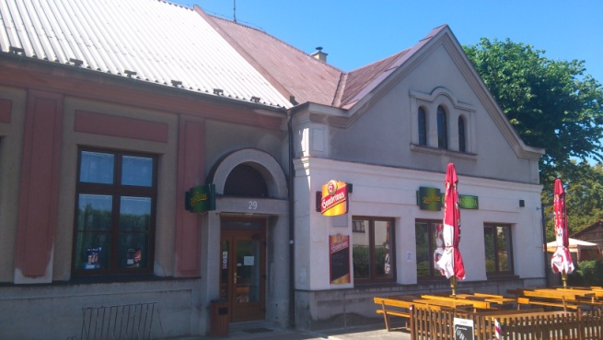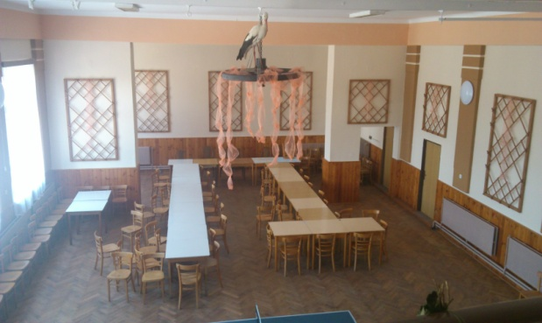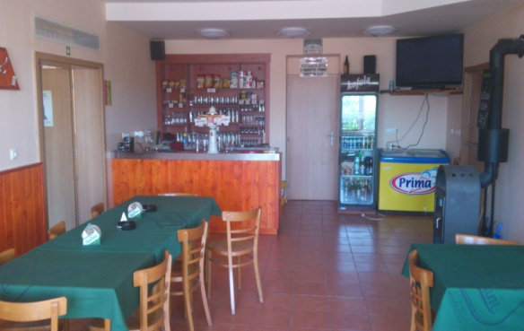**Obec Lípa nad Orlicí**

Lípa nad Orlicí 23, 517 21 Týniště nad Orlicí

**ve smyslu § 39 odst. 1.**

**zákona č. 128/2000 Sb., o obcích**

**v y p i s u j e**

**V Ý B Ě R O V É Ř Í Z E N Í**

**na pronájem obecního hostince čp. 29,**

**včetně pozemku parc. č. st. 29 o výměře 1944 m2 a části pozemku č. parc. 1298/1 o výměře cca 115 m2 (asfaltová plocha před hostincem)**

**v k.ú. Lípa nad Orlicí**

**Pro výběrové řízení se stanovují tyto podmínky:**

* ***nájemní poměr na dobu neurčitou s výpovědní lhůtou 2 měsíce***
* ***nájemní poměr od 1. 12. 2016***
* ***zájemce ke své nabídce předloží:***

1. ***potvrzení o profesní způsobilosti***
2. ***výpis z rejstříku trestů (ne starší 3 měsíců)***
3. ***profesní životopis***
4. ***plánovanou otevírací dobu***
5. ***rozsah nabízených služeb***

* ***výše nájemného:***

1. *je stanoveno ve výši 1000,- Kč*
2. *společně s měsíčním nájemným budou vybírány zálohy na energie ve výši 5 300,- Kč/měsíčně, které podléhají vyúčtování dle skutečné spotřeby (elektřina, plyn, voda).*

* ***nájemce na své náklady bude hradit případné opravy do výše jednorázově 5000,- Kč.***
* ***bližší informace na telefonu 724 179 760 nebo na Obecním úřadu v Lípě nad Orlicí.***

**Zájemci o pronájem obecního hostince mohou svoje žádosti podávat na Obecní úřad v Lípě nad Orlicí do 14. 11. 2016 do 14,00 a to poštou, nebo osobně v uzavřené obálce označené NEOTEVÍRAT „Výběrové řízení – pronájem hostince“.**